目录

- 公司简介……………………………………………………………..2
- 路考彩页……………………………………………..........................3
- 路考说明书…………………………………………………………11
- 检测报告……………………………………………………………22
- 附录…………………………………………………………………42

公安部的同志检测我公司第二代路考系统
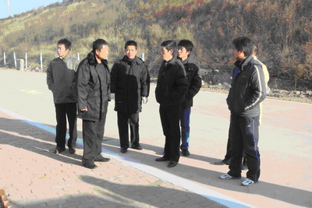

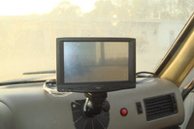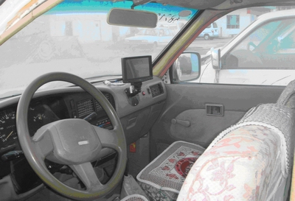
车载触摸屏 驾驶室内
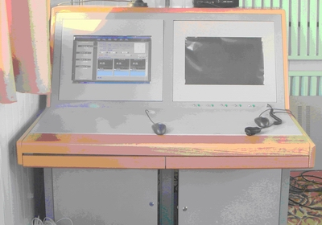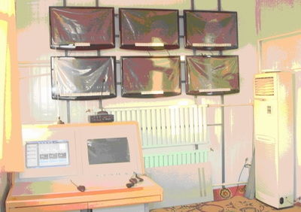
控制台 控制室
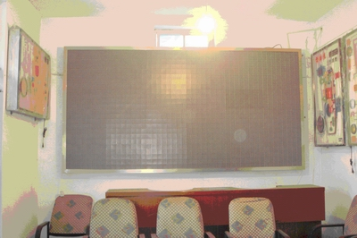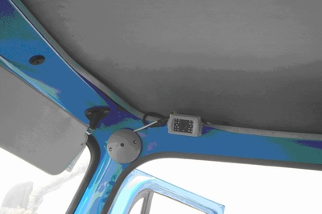

LED显示屏 车里的监控

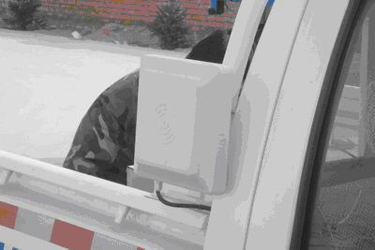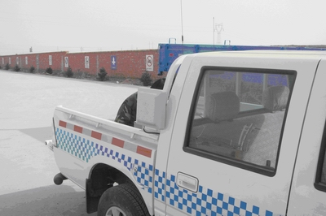
进出项目自动识别器
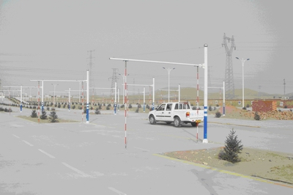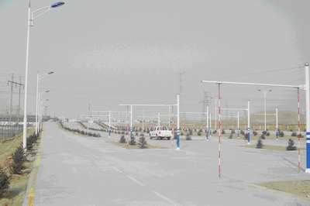
场地侧方实景
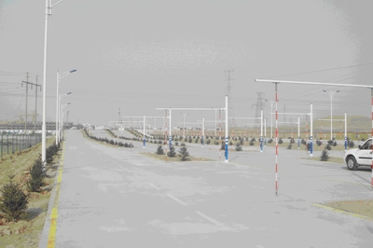
场地实景
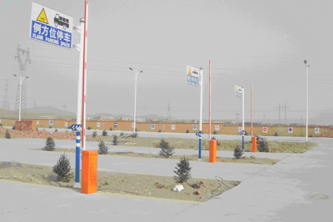
考场的入口

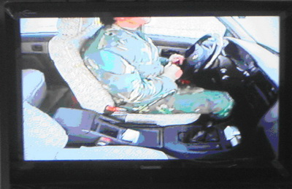

车载监控
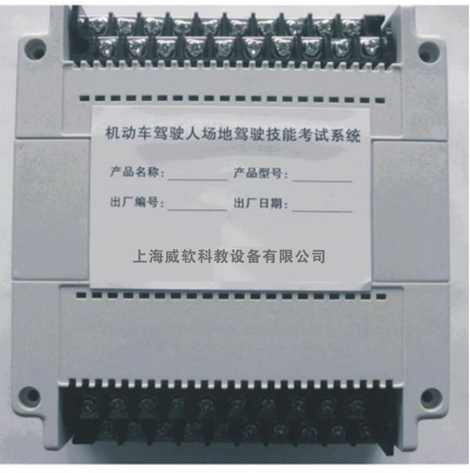
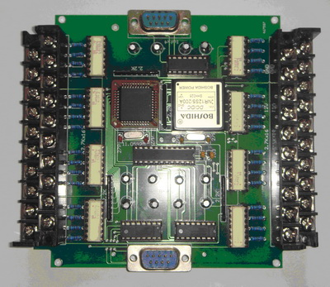

车载控制板 车载控制器
WR-II型电子路考测试系统说明书
一、项目概述
1.1 概述
WR-II电子路考测试系统是由 上海威软科教设备有限公司研究开发的具有独立自主知识产权的场地驾驶技能智能考试系统。该系统完全参照公安部与2006年12月最新修订的第91号令《机动车驾驶证申领和使用规定》之“场地驾驶技能考试”即科目二路考考试的相关内容，并结合吕梁市考试中心的实际需求来设计研发的。
该系统所提供了科目二路考考试的所有项目的评判功能，包括：坡道定点停车和起步、侧方停车、通过单边桥、通过连续障碍、直角转弯、起伏路驾驶、曲线行驶、限速通过限宽门、百米加减档九个项目。
系统的设计思想、考试项目和评判标准均符合第91号令的规定，旨在主要考察考生在规定场地内驾驶机动车完成考试项目的情况、对机动车驾驶技能掌握的情况和对机动车空间位置判断的能力。
系统已于2010年4月通过了公安部交通安全产品质量监督检测中心的检测和认可。
证书图示
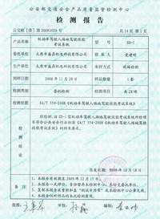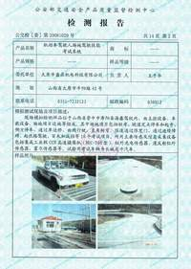
1.2系统建设依据
科目二考试系统的设计依据将参照中华人民共和国之相关条例和规范，分别为：
▲中华人民共和国公安部第91号令《机动车驾驶证申领和使用规定》
▲中华人民共和国公共安全行业标准《机动车驾驶人场地驾驶技术考试系统》（GA/T554-2008）
▲机动车驾驶证管理信息代码（GA23）
▲GB7258-1997机动车运行安全技术条件
▲GB/T18726-2002现代设计工程集成技术的软件接口规范
▲GB/T10123-2001金属和合金的腐蚀基本术语和定义
▲GB5226.1-2002 机械安全 机械电器设备
▲GA/T391-2002 计算机信息系统安全等级保护管理要求
▲GA267-2000 计算机信息系统雷电电磁脉冲安全防护规范
▲中华人民共和国道路交通安全法
1.3系统独特之处
☆ 系统所有电子设备都安装在考车上，场地设施极少，施工简单，维护方便。
☆ 创新的多传感器相结合的车载系统能够完全避免在考试场地上铺设电子设备，场地维护极其简单，不会造成因电子设备暴露在外、各种人为和环境气候而导致的设备损坏问题，以及损坏后无法进行考试的问题。
☆ 由于电子设备集中在考试车上，相当于可“移动的考场”，在设备维护，检修上具有极大的优势，“移动的考场”更是增加了系统的灵活性，进一步可实现场地小型化，移动化，大大提升其利用率。
☆ 采用车载方式检测项目起始线信号，保证了多辆车在同一科目考试时信号不冲突。
☆ 改车费用低，适合多种车型。
☆ 科目之间相对独立，分别采用模块化设计，可以实现单车单项目、单车多项目、多车单项目、多车多项目自由组合模式，灵活性更强，形成一体化的设计、组合化的流程管理。
☆ 及时的评判扣分依据可以有效的排除考试过程中考生对考试结果的置疑，避免争议。
☆ 无线通讯覆盖全面，整个场地无通讯盲点。
☆ 考试、训练做到智能调度，智能分配，考训合一。
☆ 各设备具有实时状态、电量自检功能。
☆ 车载电脑断电后能够保证存储数据的安全。
☆ 人性化软件中丰富的图像显示使考试全过程形象而直观，操作更加简单。其中动画的运用使考试项目及过程栩栩如生。
☆ 高速、宽带的监控图象传输模块，使视频监控清晰流畅，让驾驶室的一切尽收眼底。
☆ 系统具有可扩展功能，能根据用户的需求进行项目的增减或考车的增装。
二、路考系统技术方案
系统是一个由计算机控制的综合性无线网络系统。该系统利用高性能军品科技实时获取车行路面图像，结合先进图像处理技术，精确测量车行轨迹，对科目二的各个项目进行评判。同时使用公安部统一规范的数据库，采用计算机定量评分和主考官定性评分相结合，对驾驶员操作进行综合评判，能够科学、规范、有序地自动完成机动车驾驶员场地考试全过程，能够精确记录、判断考生操纵驾驶机动车的真实能力，能够精确记录、判断考生在考试过程中观察、判断、预防、应变及综合控制机动车的实际水准。真正体现了公平、公正、公开的原则，确保了考试质量。
2.1系统设计目标及原则
(1) 该系统符合公安部最新修订的第91号令《机动车驾驶证申领和使用规定》之“场地驾驶技能考试”即场地道路考试的相关要求（系统功能、考试项目、考试内容、考试方法、系统建设、评分标准等要求）。
(2) 充分利用业界先进、成熟的高性能军品技术，做到可靠、可信
采用国内外通用的最新先进高性能军品技术和品牌产品，并充分考虑信息技术的发展趋势；符合用户的使用要求，最大限度地满足实际需要。
(3) 采用模块化、标准化思路设计，最大限度实现系统的灵活性、扩展性
系统设计应考虑到未来发展，留有必要空间，便于系统升级、扩展；根据项目特点及使用与管理的需要，应整体规划、深化设计，逐步集成，分科目设计施工，不断完善整体功能，并应综合优化组合，避免重复设置。
(4) 充分利用现有场地进行项目的设置
系统的设计应从用户角度出发，最大限度地利用现有的场地资源，节约土地，节省用户的投资。考试项目应按公安部91号令的规定并紧密结合用户的实际需求进行设置。
(5) 场地施工少，维护方便
该系统的所有电子设备都集成于车载系统，这样能够完全避免在考试场地上铺设电子设备，场地维护极其简单，不会造成因电子设备暴露在外、各种人为和环境气候而导致的设备损坏问题，以及损坏后无法进行考试的问题。
(6) 车载系统供电安全可靠
车载系统采用不间断电源保护设备，同时也集成了智能电源保护功能，在电量不足时，语音自动提示。
(7) 无线通讯覆盖全面，整个场地无通讯盲点。
(8) 系统的软硬件设计、集成要充分考虑使整个系统运行操作简单，人机界面友好，管理科学、便捷，易于维护。
(9) 考试过程实现自动评判化，系统功能完善
考试评判完全由计算机自动完成，自动化程度高，准确、快捷，考试成绩公平，公正。系统软件功能全面、完善，能完成考生报名、登记、预约考试、补考、考试分配、取消、考试评判、成绩入库、查询、统计和打印等功能。
2.2 系统组成
SP-II电子路考测试系统由车载单元以及主控及数据管理单元组成。系统组成框图如下：
路考测试系统总体框图
(1) 车载单元
车载单元软件系统通过磁接近开关传感器、霍尔传感器等相关电子元件的功能，实时对机动车驾驶人科目二九个考试项目考核进行检测和评判。同时根据公安部91号令提供一些相关综合标准的智能评判功能，如：熄火、是否使用安全带、车速限定等等。
该系统界面简洁，易操作，适用性比较强，同时路考场地无需安装任何电子设备，这样就提高了系统运行的稳定性和环境适应性，同时提高了考试评判的准确性。
(2) 主控及数据管理单元
本单元由控制中心两台计算机及其配套软件组成：
计算机1：配置数据库软件、考生信息录入软件、视频监控软件。可通过网络与交警支队数据库数据交互，实现考生信息、考试成绩联网录入、查询，考试成绩报表输出打印等功能，视频监控软件通过无线图像传输模块对考生驾驶室进行监控。
计算机2：配置下位机软件。可同时与多辆考车无线通信，实现考试全过程控制及监视、考生信息获取、考试成绩入库功能。下位机软件运用大量传感器，反映出试状态。
三、智能化考场控制中心
控制中心负责对整个考试场地、考试状态、考试过程实施调度和管理，并能保存、打印、上报考试成绩，接受考试车辆的信息（如车辆号、考试编号、考试进行时间、考生的评分结果、是否合格等）。控制中心还提供与公安网Oracle数据库联网的接口。
其主要设备包括：主控计算机、打印机、数据库服务器、交换机、LED信息提示屏、身份识别（可选）、语音通话设备等。
在待考区设置考生信息提示屏。依据考试预约提供的资料，电脑自动确定或人工提示考生上车考试的顺序，并以大屏公告的方式通知考生上车考试。
主控计算机对其它设备起到控制作用。负责系统的考生安排、考车调度、结果记录、数据管理、接受考生信息、保存发送考生成绩等工作。主控计算机与车载电脑进行无线连接，处理正在运行的考试车辆传送来的无线数据信号的存储。并通过交换机与数据库服务器进行联网获得考生数据，考生考试结束后控制室自动、实施打印考生成绩，无需人工干预。
四、车载系统
车载系统是系统的核心，所有的电子设备都集成于车载系统，包括车载电脑、车载传感器、车载监控设备、车载信号检测装置等。
各设备相互配合使用，实时对各考试项目进行判断，判断结果通过无线传输模块，传回考场控制室。
车载电脑能记录整个考试过程并随时把违规信息、计算后的数据显示在车载电脑显示屏上，通过无线通讯传送到控制室。车载电脑显示的数据有考号、考官信息、各科题是否合格通过、正在进行的考试项目等。车载显示屏采用7.8寸高强度亮度TFT液晶屏显示。
五、系统软件说明
５.1 车载系统软件说明
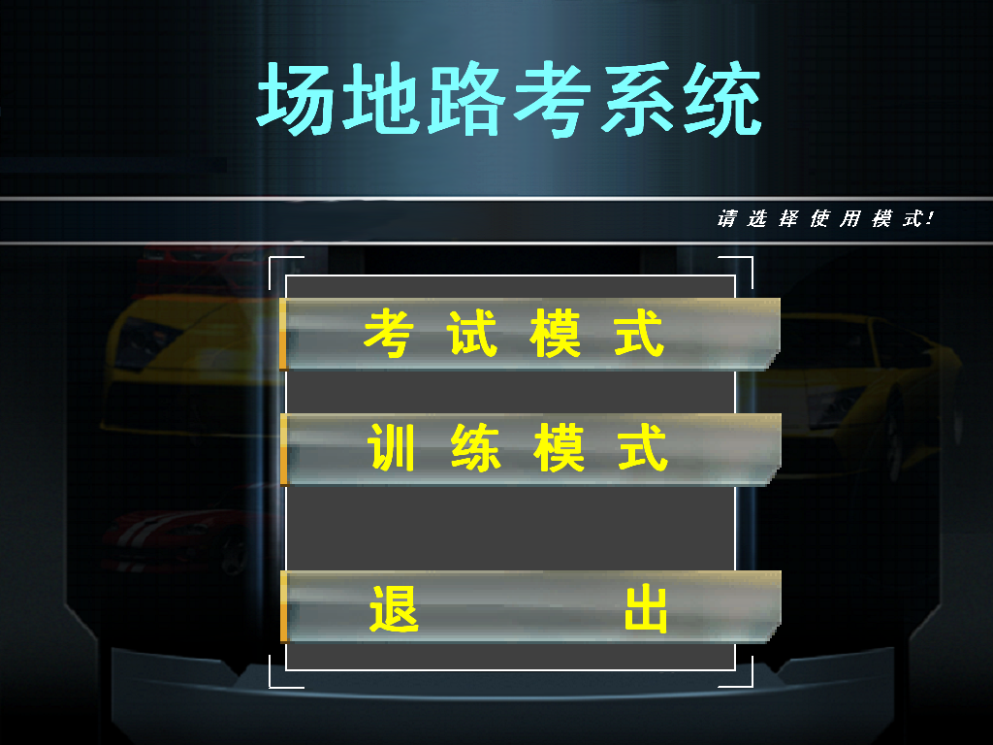
５.1.1界面描述
软件启动界面:

考试系统界面：
这两个界面都依据显示屏的分辨率设计的，启动时正好占据满屏，无疑从视觉给人一种简洁、适用的感觉。
５.2 主控系统软件
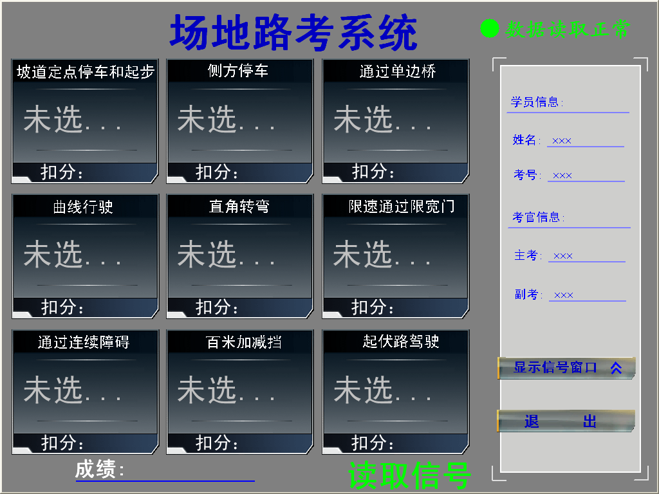
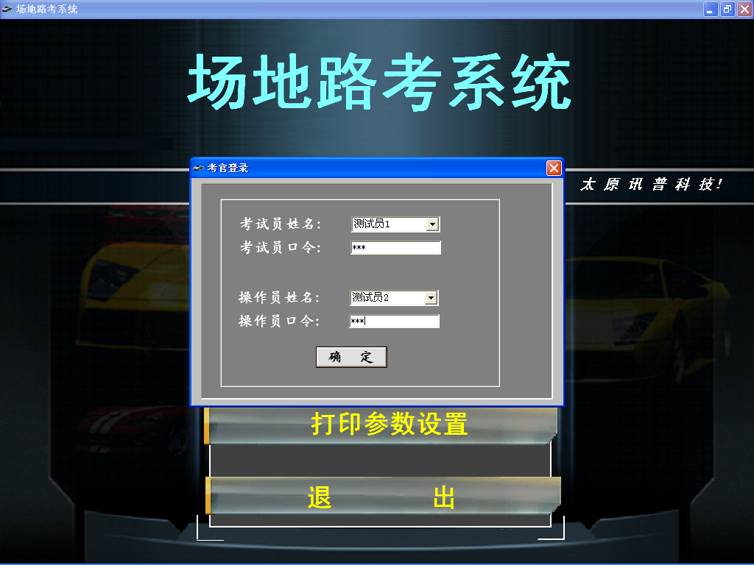
(1) 考官登录：

其中考官登录信息直接由数据库中获取。
(2) 考生加载：
通过考生考号直接从数据库中调取考生信息加载到软件界面显示。在调取的同时，通过软件系统的随机功能为考生随机分配考车以及随机抽取考试项目（除必考项目和补考项目以外）。补考项目从数据库直接提取，传到主控单元，这其中不接受任何人为操作，提高了系统反作弊能力。

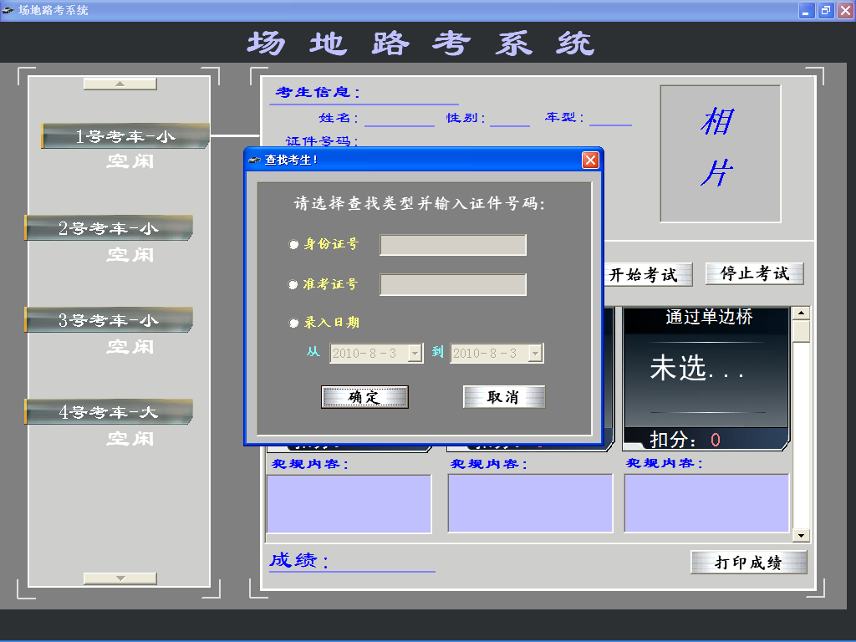

５.3 数据管理系统使用说明
科目二考试数据管理系统是基于SQL2000型数据库开发的、应用于科目二考场数据管理的应用管理软件。使用此系统可以对考场数据进行方便的管理，实现考生信息的录入、修改、考试结果的查询、统计、考生成绩单的输出以及与车管所指定数据中心服务器之间的通讯。下面是此管理软件的使用方法及功能介绍：
５.3.1登录
使用该系统的用户根据自己掌握的用户名和口令进行登录，登录界面见下图（图（1））图（1） 图（2）
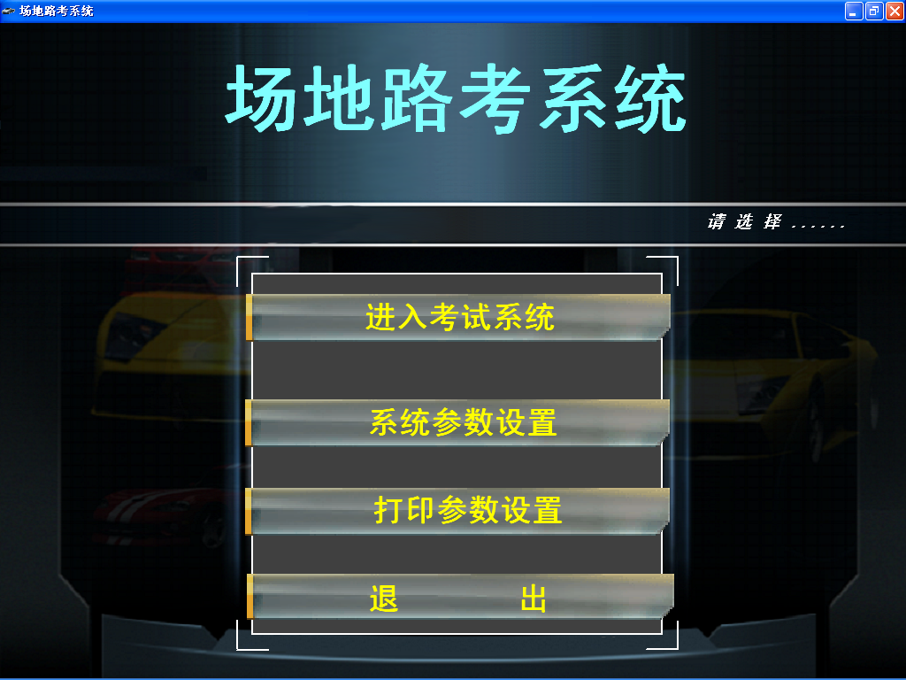
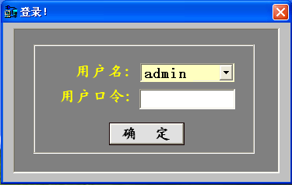

若用户名和口令正确，则进入管理系统的主界面（见下图）．

５.3.2考生信息的录入
在没有与车管所数据中心服务器联网的情况下，不能与数据中心进行通讯，从而获取考生信息，这样就需要人工提前录入考生的信息。下图为考生信息录入的界面，点击“考生信息录入”进入该界面。确定考生信息填写无误后点击“确定/保存记录”，系统将提示是否保存成功。点击“重新填写”将清除已填写的信息，以便重新填写。
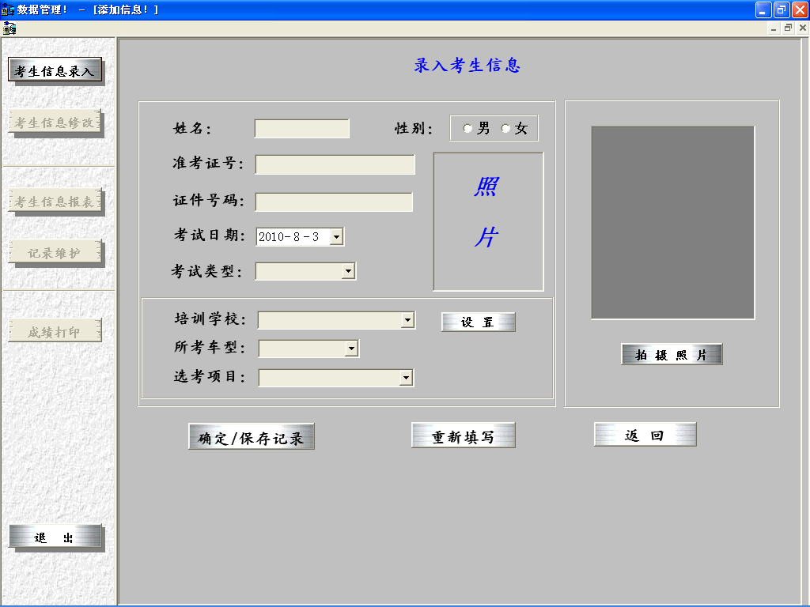

附录1：

九褶型材焊接成一体，型材表面预制间距为25mm模数安装孔，结构极为坚固、美观，内部安装空间极大。前面箱门用130O暗铰链，箱门的安装与折卸，极为方便配三点式门锁，与框架接触处均有泡沫塑料密封圈达到高防护级别。
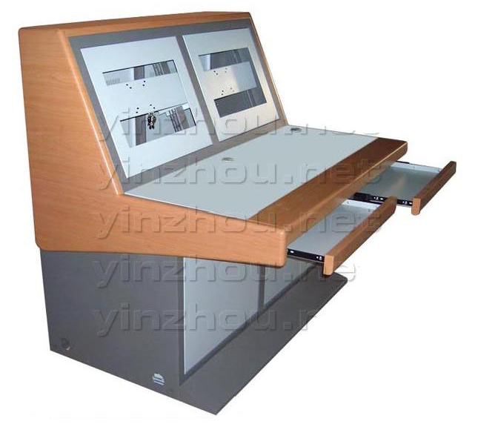

附录2：

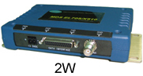
性能特点
◆ 高质量、高性能、低价位
◆ 尺寸小便于OEM集成
◆ 空中9600bps数据吞吐量，数据直接启动发射，透明数据传输
◆ 低功耗、休眠模式，可用太阳能电池供电，温度及电源适应范围大
◆ 载波检测信号供载波碰撞检测使用
◆ 电脑超级终端设置电台参数
主要应用
◆ 石油天然气生产，管线监控
◆ 煤气配送，热网监控
◆ 水源井、自来水及废水处理监控系统
◆ 电力调度，配网自动化，负荷控制
◆ GPS定位系统，移动数据传输
◆ 地震、气象、环保及城市灯光控制
◆ 铁路、交通、安防数据传输控制系统
◆ 冶金、化工及工业自动化过程控制
◆ 金融、彩票销售系统

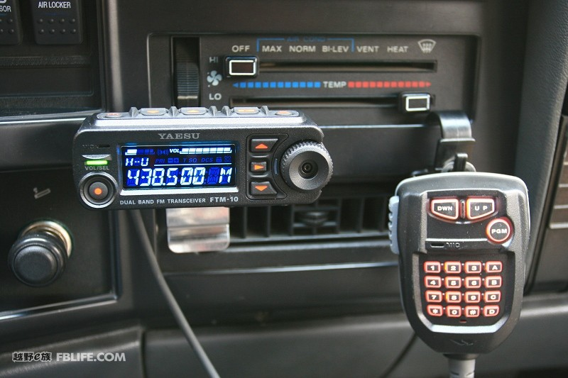
附录3:

八重洲-YAESU-车载对讲机FT-1807M-50W
大功率高品质全段车台
- 最大50瓦大功率发射，400-470全段
- Frequency range: TX: 400-470MHz
- RX: 400-470MHz
- (5 / 10 / 12.5 / 15 / 20 / 25 / 50 / 100 KHz steps)
- Mode: FM/NFM
- RF Power output: Hi: 50 W
- Mid: 25 W，Lo2: 10 W，Lo: 5 W
- Sensitivity: <0.2 uV (12 dB SINAD)
- Selectivity: FM: 12 KHz (-6 dB), 28 KHz (-60 dB)
- NFM: 9 KHz (-6 dB), 22 KHz (-60 dB)
- Image rejection: >70 dB
- Voltage: 13.8 VDC
- Current drain: RX: 300-700 mA
- TX: 4-10 A
- Impedance: 50 ohms
- Dimensions (W*H*D): 140*40*146 mm
- Weight: 1.2 Kg
- Manufactured: 2006-200x
- Other: 221 memories with Alpha-tags. ARTS, DTMF, CTCSS, DCS
- WIRES II. CW trainer. Password protection.
- New price 2006 in Sweden: 1995:- SEK
- Related documents: User manual2.2 MB
- 产地：日本
附录4

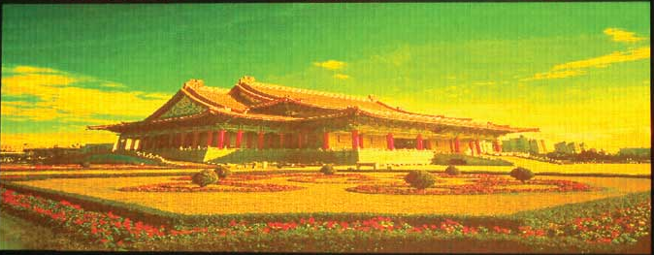
产品代码 | SP-ＩＩ
基色数 | 红绿双基色
像素点 | 1R1G
像素中心距 | 7.62mm
像素解析度 | 17200点/平米
屏体安装方式 | 镶嵌式
屏体尺寸设计 | 显示内容要求、场地空间要求
应用环境 | 主要用于室内环境，适用于近距离观看需求，  主要用于显示文字等
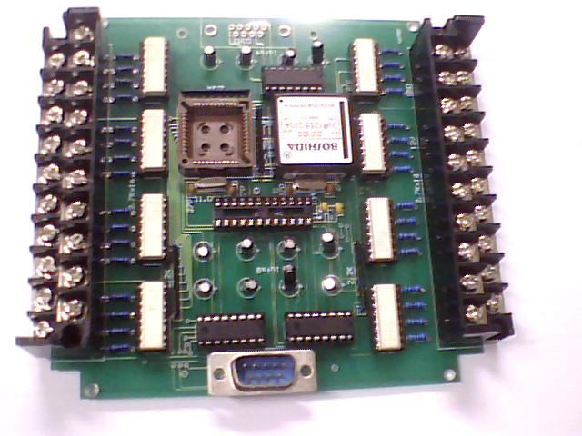
附录5：

中央控制电路板

生产设计单位：上海威软科教设备有限公司

附录6
路考仪场地图像监控方案
1) 需求分析：本监控方案包括六台摄像机，只需要监视，不需要录像。
2) 系统框图：
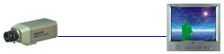
3) 系统功能：
在监视器上可以监视摄像机图像
4) 监控设备配置清单：

前端设备 | 监控室设备
枪式摄像机 镜头 防护罩 支架 稳压电源各6套 | 监视器6台

以上设备仅为路考仪场地监控使用。
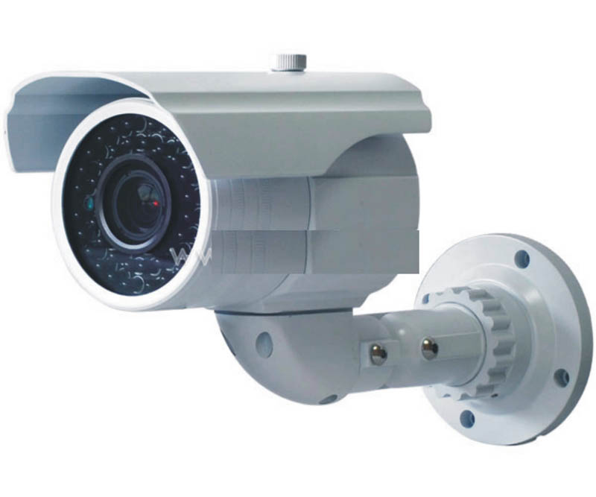
摄像机规格：

产品特点：
分辨率：550电视线
超级宽动态功能(WDR)
彩色/黑白自动转换, 双滤光片切换，自带红外灯
红外灯有效距离:30米
42颗Ф5灯管
标配3.7-12mm变焦镜头
可外部调节镜头变焦/对焦，方便用户使用
镜像功能(水平/垂直/旋转)
移动侦测功能(4个区域)
8个区域的隐私遮盖功能
可以设置摄像机ID和标题
OSD屏幕菜单
适用于光线落差较大的环境中
RS485远程控制, 便捷设置功能菜单
支架内出线设计
防水、防尘，符合IP66防护等级
金属外壳，防暴设计，可有效抵挡外来撞击
工作电压：DC12V
技术参数：
型号 | BN-1330QWD
图像传感器 | 1/3″ SONY Vertical Double-Density Interline CCD
信号系统 | PAL/ NTSC
有效像素 | PAL: 752×582,NTSC: 768×494(H×V)
水平分辨率 | 550电视线
最低照度 | 0.005Lux/42IRE@ F1.2 0Lux(IR on)
镜头 | 3.7~12mm直流驱动自动光圈手动变焦镜头
数码变焦 | 2.56倍
帧累积 | 最大60图场
日夜转换 | Off/ B/W/ Video/ User(IR Cut Removable Filter)
电子快门 | Auto:1/50~1/100,000, Hands:1/50(1/60)1/120, 1/250, 1/500, 1/1K, 1/5K, 1/10K, 1/50K,1/100K sec
扫描系统 | 2:1 隔行扫描
信噪比 | > 48dB
宽动态范围 | ON/OFF
白平衡 | ATW/ Push/ Indoor/ Outdoor/ Fluorescent/ User Selectable
自动增益控制 | 可调
视频输出 | 1.0Vp-p,75Ω,BNC
红外波长 | 850nm
红外灯距离 | 30米
红外状态 | 小于10 Lux时红外灯自动开启
伽马 | 0.45 / ACTIVE1 / ACTIVE2
同步系统 | 内同步/外同步
远程控制 | RS485(2400, 4800, 9600, 19200bps)
操作方法 | OSD菜单控制
电源 | DC12V
功耗 | 490mA
工作环境 | -10℃~50℃ (Relative Humidity: 95% max.)
外型尺寸 | 256x95x143mm(L x W x H)
重量 | 970g
监视器为康佳或创维32〞LED彩电
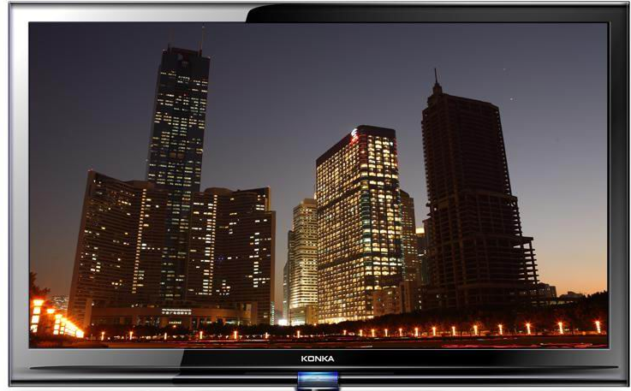

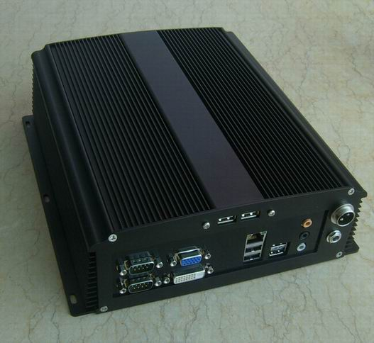
附录7：

产品名称:车载电脑CARPC(INTEL DUAL CORE 2.0G)

产品型号:CARPC(INTEL DUAL CORE 2.0G)
160G 硬盘/1GB 内存/双核 2.0G /150W 电源

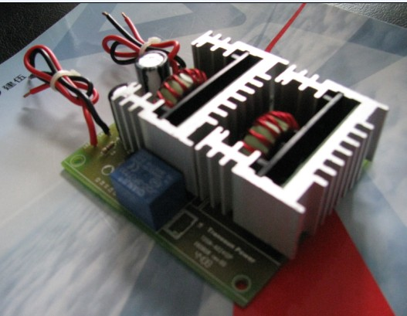
附录8：
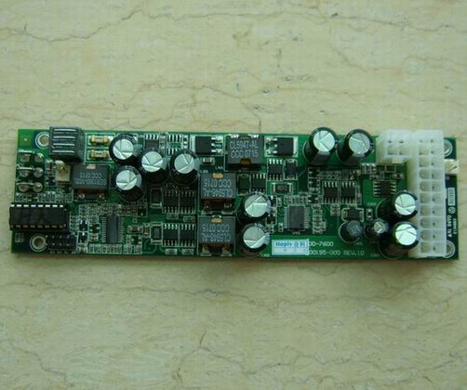

高可靠性
.高效率，低温升
.内有EMI滤波器，低纹波噪声
.体积小，重量轻
.100%负荷老化
.短路/过压/过流保护
产地：太原市讯普电子科技有限公司
附录9：
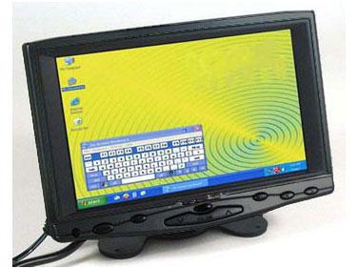
产品名称:7“ TFT多媒体VGA高清晰带遥控车载显示器
附录10：
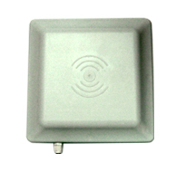
当RFID远距离读卡器上电后蜂鸣器会响一声表示开始工作，当卡接近RFID远距离读卡器时，蜂鸣器响一声表示发送数据，同一IC卡，两次读卡之间的间隔可以通过软件设置。在读卡后，若IC卡仍在射频卡应区内读卡器将不做任何提示，也不发送数据，但超过间隔时间或不同ID卡分别进入射频卡应区范围，读器将卡连续读卡，并输出数据。
产地：上海威软科教设备有限公司
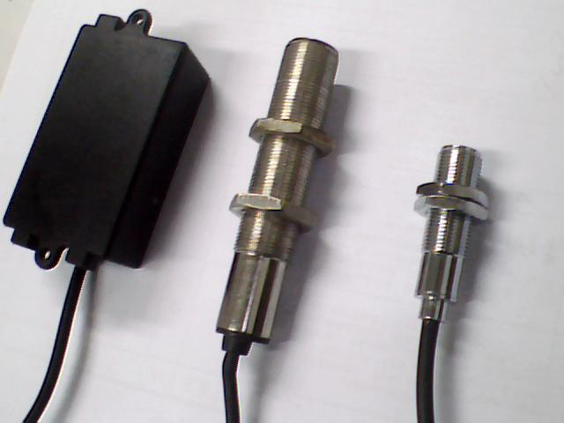
附录11：

使用中的远距离（18cm）、中距离（8cm）、近距离（2cm）霍尔传感器。

生产厂家：上海威软科教设备有限公司

